

АДМИНИСТРАЦИЯ ГОРОДА КРАСНОЯРСКА

РАСПОРЯЖЕНИЕ

02.10.2026 | № 252-ж
​

О внесении изменения в распоряжение администрации
города Красноярска от 09.03.2017 № 24-гх

В целях совершенствования правовых актов города Красноярска, руководствуясь статьями 58, 59 Устава города Красноярска, распоряжением Главы города Красноярска от 22.12.2006 № 270-р:
1. Внести изменение в распоряжение администрации города Красноярска от 09.03.2017 № 24-гх «Об утверждении схем и перечней секторов территорий кладбищ Бадалыкского, Шинников, формируемых для предусмотренных законодательством захоронений», изложив приложения 1, 2 к распоряжению в редакции согласно приложениям 1, 2 к настоящему распоряжению.
2. Настоящее распоряжение разместить в сетевом издании «Официальный интернет-портал правовой информации города Красноярска (PRAVO-ADMKRSK.RU) и на официальном сайте администрации города Красноярска.

Первый заместитель
Главы города А.И. Мацак

Приложение 1
к распоряжению
администрации
города Красноярска
от ____________ № _________

«Приложение 1
к распоряжению
администрации
города Красноярска
от 09.03.2017 № 24-гх

СХЕМА И ПЕРЕЧЕНЬ
секторов территории кладбища Бадалыкского, формируемых
для предусмотренных законодательством захоронений

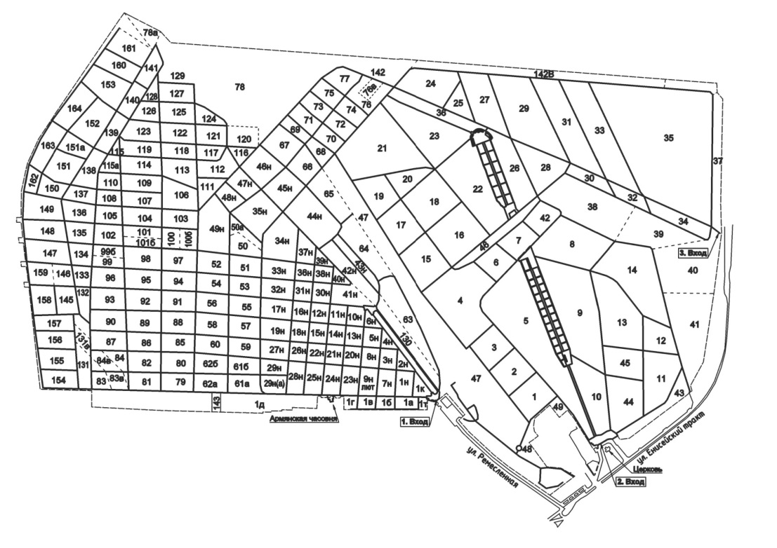

Кладбище Бадалыкское делится на 236 секторов, из которых:
1) секторы, предназначенные для плановых захоронений: 1–49, 1а, 1 б, 1в, 1г, 1д, 1к, 1н, 1т, 2н, 3н, 4н, 7н, 8н, 9н (лют.), 10н–23н, 25н–27н, 29н(а), 30н, 34н, 35н, 37н, 39н, 40н, 42н–49н, 50а, 52, 54, 60, 62а, 62 б, 63–77, 80–87, 89, 90, 92, 93, 95, 96, 98, 101, 103–115, 115а, 116–126, 128, 130, 131, 132–142, 145, 147, 148, 149, 150, 151, 151а, 152–164;
2) секторы, предназначенные для родовых (семейных) захоронений: 31н, 32н, 33н, 38н, 41н, 50, 51, 53, 55, 56, 58, 61а, 61 б, 88, 91, 94, 97, 99 б, 100 б, 101 б, 143;
3) секторы, предназначенные для воинских захоронений: 5н, 6н, 36н, 57, 59, 76в, 83в, 84в, 99, 100, 131в, 142в, 146;
4) вероисповедальные секторы:
сектор 9н (лют.) – Евангелическо-лютеранская церковь;
сектор 29н – Главный раввинат России;
сектор 24н – Армянская Апостольская Православная церковь;
секторы 28н, 79, 102, 158 – Единое Духовное Управление мусульман Красноярского края;
5) секторы, предназначенные для погребения умерших при отсутствии супруга, близких родственников, иных родственников либо законного представителя умершего или при невозможности осуществить ими погребение, а также при отсутствии иных лиц, взявших на себя обязанность осуществить погребение, погребении умершего на дому, на улице или в ином месте: 24, 35, 42н, 43н, 44н, 64, 65, 70, 72, 73, 74, 75, 78, 78а, 127, 129;

6) Аллея почетных захоронений г. Красноярска согласно схеме*: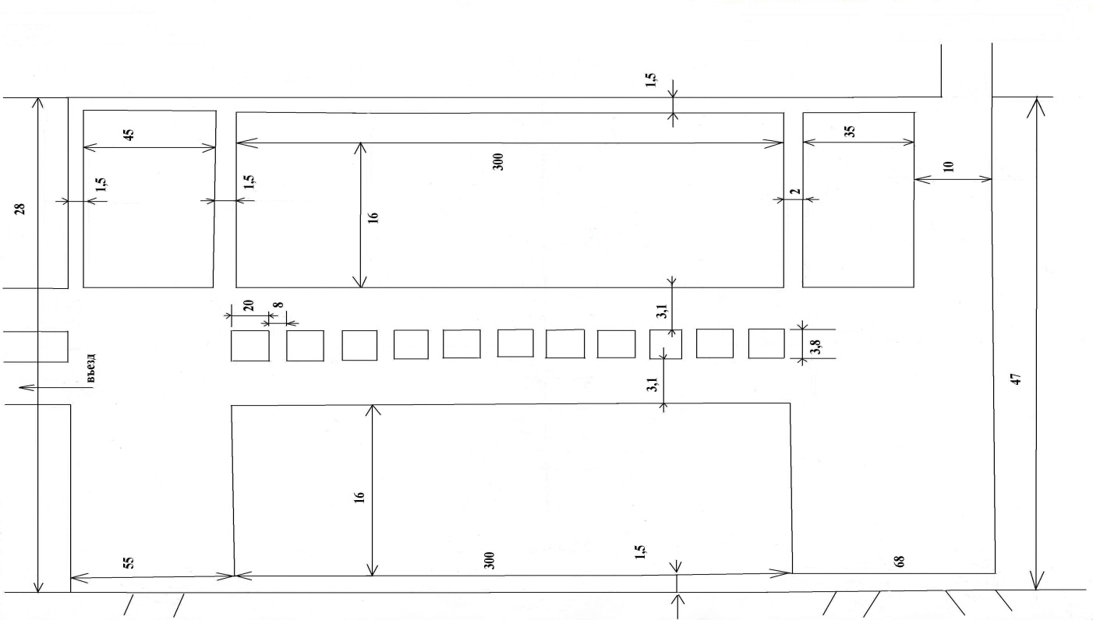
_________________
* Размеры указаны в метрах;
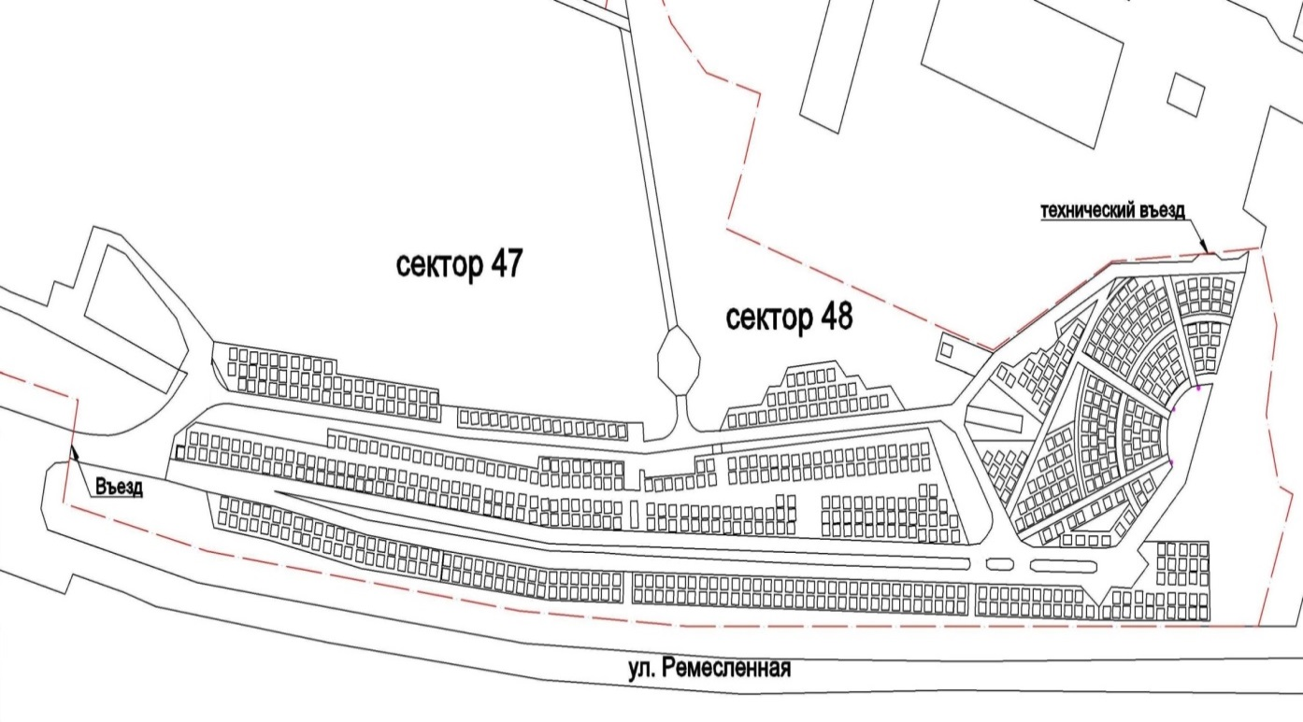
7) новая Аллея почетных захоронений г. Красноярска:
»

Приложение 2
к распоряжению
администрации
города Красноярска
от ____________ № _________

«Приложение 2
к распоряжению
администрации
города Красноярска
от 09.03.2017 № 24-гх

СХЕМА И ПЕРЕЧЕНЬ
секторов территории кладбища Шинников, формируемых
для предусмотренных законодательством захоронений
(с 1-го по 170-й)

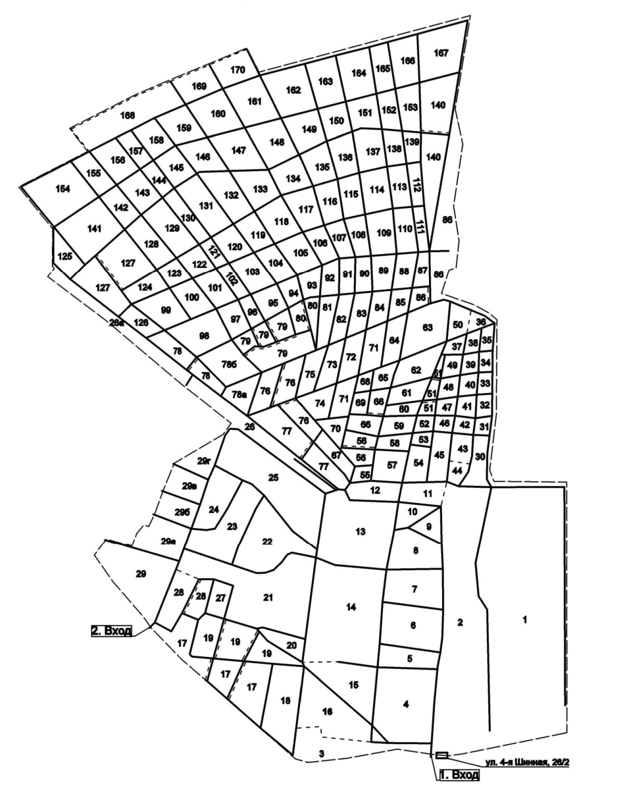
СХЕМА И ПЕРЕЧЕНЬ
секторов территории кладбища Шинников, формируемых
для предусмотренных законодательством захоронений
(со 171-го по 213-й)

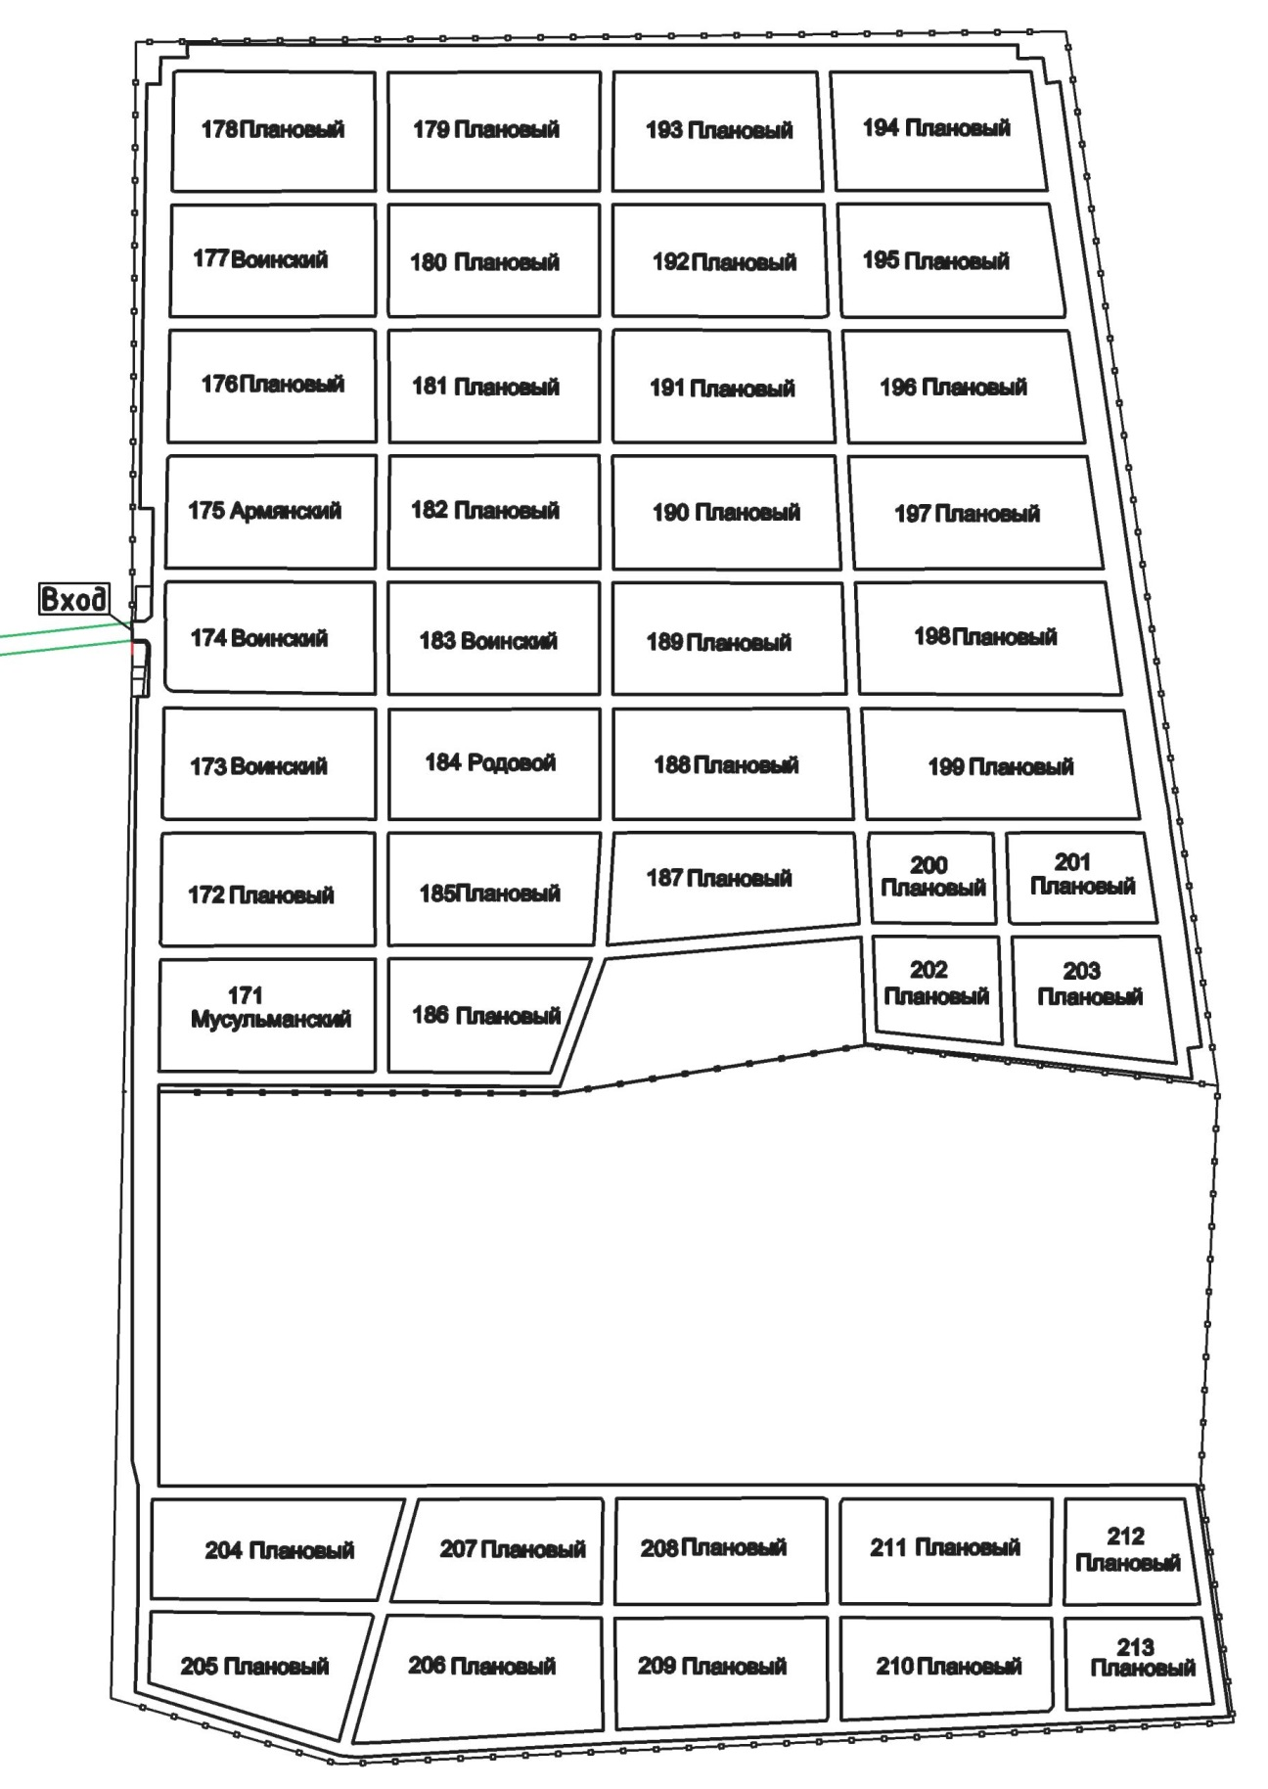

Кладбище Шинников делится на 232 сектора, из которых:
1) секторы, предназначенные для плановых захоронений: 1–54, 56–64, 66, 68–71, 73–76, 78а, 78 б, 79, 81–86, 86а, 87–100, 102–111, 113–137, 140–146, 148, 149, 151, 154–170, 176, 178–182, 185–213;
2) секторы, предназначенные для родовых (семейных) захоронений: 72, 77, 78, 138, 139, 152, 153, 184;
3) секторы, предназначенные для воинских захоронений: 65, 80, 101, 152, 173, 174, 177, 183;
4) вероисповедальные секторы:
секторы 55, 67, 112, 150, 171 – Единое Духовное Управление мусульман Красноярского края;
сектор 147 – Красноярская Епархия Русской Православной Церкви;
сектор 175 – Армянская Апостольская Православная церковь.».

